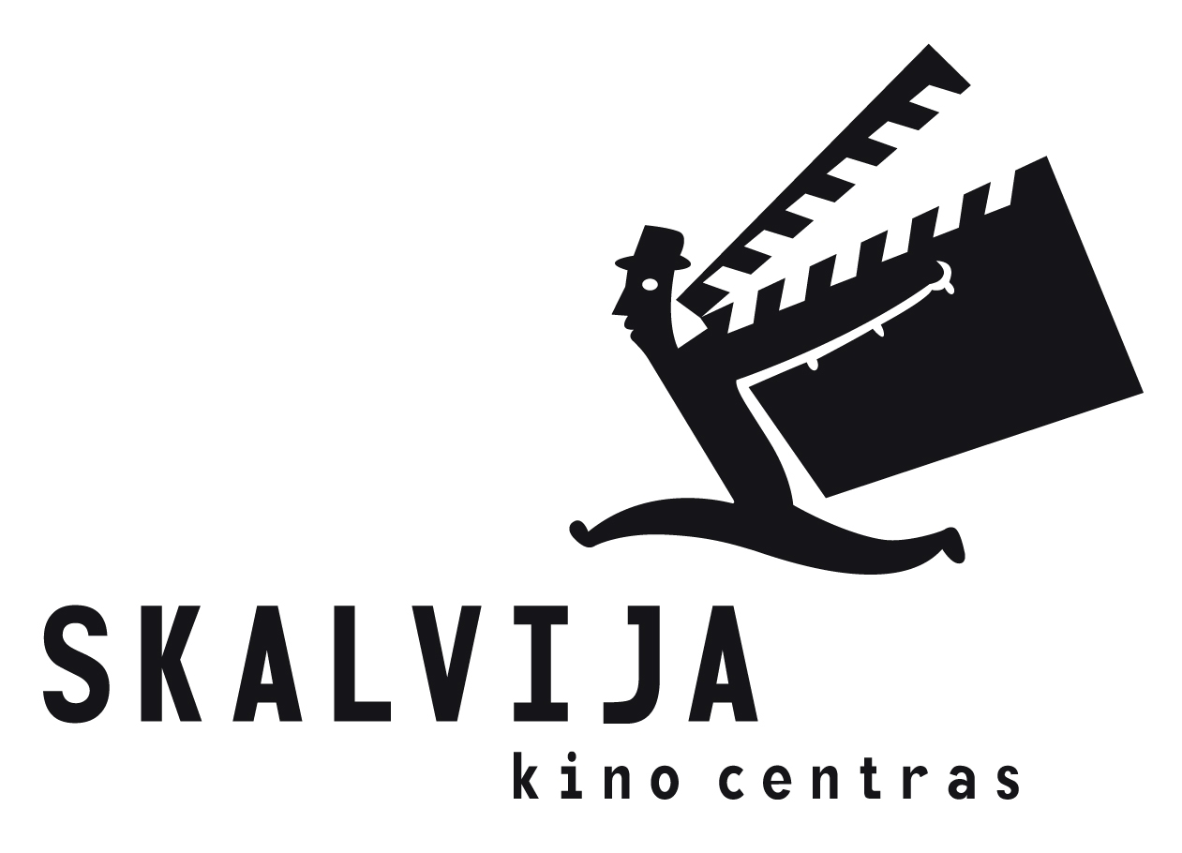

2019 M. „SKALVIJOS“ KINO CENTRO VEIKLOS ATASKAITA
- Viešosios įstaigos „Skalvijos“ kino centro veikla pagal nustatytus veiklos tikslus:

2019 m. pagrindinės „Skalvijos“ kino centro veiklos kryptys buvo šios:
- rodyti kino filmus, didžiausią dėmesį skiriant nekomerciniam, išliekamąją vertę turinčiam kinui;
- rengti kino festivalius, retrospektyvas ir kitus kino renginius, padedančius pristatyti svarbius kino reiškinius bei asmenybes;
- rengti kino istorijai ir sklaidai skirtus renginius;
- plėtoti edukacinę veiklą, supažindinant jaunimą ir įvairaus amžiaus auditoriją su Europos kinu, autoriniu kinu, pasaulio kino istorija, teorija, filmų kūrimo procesu, ugdyti dalyvių kūrybiškumą;
- vykdyti Europos ir pasaulio nepriklausomų filmų platinimą;
- vykdyti socialines akcijas (specialūs seansai senjorams, šeimoms su mažais vaikais, t.t.).

„Skalvijos“ kino centras 2019 m. surengė daug renginių, reikšmingų ne tik Vilniaus miestui, bet ir visos Lietuvos mastu. Ypatingas dėmesys buvo skiriamas moksleivių edukacijai, kino švietimui. Nuolat buvo rengiamos kino peržiūros su diskusijomis, kūrybinės dirbtuvės, didelis dėmesys buvo skiriamas „Skalvijos“ kino akademijos programos plėtrai.
Veikla buvo planuojama taip, kad 5-6 kartus metuose vyktų dideli kino festivaliai, kiekvieną mėnesį vyktų vienas didesnis renginys – kino savaitė arba retrospektyva, filmų ciklas, specialioji peržiūra, susitikimas su kūrėju, kino kritiku, lietuviško filmo premjera.
2019 m. „Skalvijos“ kino centras aktyviai bendradarbiavo su žiniasklaida, kasdieniai repertuarai bei festivalių programos buvo spausdinami visuose didžiausiuose šalies dienraščiuose, savaitraščiuose, interneto portaluose. Svarbiausias kino centro naujienas apžvelgė TV kanalai, radijo programos, interviu metu kino centro darbuotojai pristatė arba komentavo įvykius ar renginius. Apie „Skalvijoje“ organizuojamus renginius praneša Lietuvoje leidžiama spauda lietuvių, rusų, lenkų, anglų kalbomis.
Buvo aktyviai plėtojamas informacijos pateikimas „Skalvijos“ kino centro interneto svetainėje, kasdien atnaujinant aktualią informaciją, suteikiant erdvę lankytojų pasisakymams, pageidavimams, komentarams.
„Skalvijos“ savireklama vykdoma spausdinant kasmėnesinį 24 puslapių bukletą 3 500 egz. tiražu, kuriame pateikiama visa informacija apie „Skalvijoje“ vykdomus renginius, filmų repertuarą. Taip pat metiniame reklamos plane numatyta kino centro išorinė reklaminė iškaba, reklaminiai maketai kultūriniuose ir pramoginiuose leidiniuose, leidžiami ir platinami plakatai bei kitokia spauda. Kino centro veikla ir repertuaras išsamiai ir operatyviai pristatomas „Skalvijos“ facebook ir Instagram paskyrose.

2019 m. „Skalvijos“ kino centre įvyko 1462 kino seansai, juose dalyvavo apie 70000 žiūrovų.

„Skalvijos“ kino centre vyksta daug nemokamų seansų, bendradarbiaujama su įvairiomis Lietuvoje reziduojančiomis diplomatinėmis atstovybėmis – Kroatijos, Vengrijos, Rumunijos, Ukrainos ir kt. Per 2019 m. nemokamuose seansuose apsilankė 13900 žiūrovų.
2019 m. „Skalvijoje“ vyko svarbiausi kino renginiai – tarptautinis Vilniaus kino festivalis „Kino pavasaris“, Europos šalių kino forumas „Scanorama“, tarptautinis festivalis žmogaus teisių temomis „Nepatogus kinas“, prancūzų kino festivalis „Žiemos ekranai“, Lenkų kino savaitė, t.t.
„Skalvijos“ kino centras 2019 m. surengė 16-ąjį tarptautinį Vilniaus dokumentinių filmų festivalį. Festivalyje parodyta daugiau nei 30 filmų iš viso pasaulio, atvyko 18 svečių, seansuose ir renginiuose dalyvavo daugiau nei 3000 žiūrovų. Festivalyje įvyko išskirtinė režisieriaus Sandro Bozzolo filmo „Nijolė“ apie Antano Mockaus mamą Nijolę Šivickas premjera. Pats Antanas Mockus viešėjo festivalyje.
2019 m. „Skalvijos“ kino centras sėkmingai tęsė reguliarių kino klasikos rodymų ciklą. Tai yra vienintelis projektas Lietuvoje, skirtas pilnavertiškam kino klasikos pristatymui kino teatre. Kiekvieną sekmadienį žiūrovai turi galimybę pamatyti į kino istoriją įėjusių kino režisierių filmus. 2019 m. buvo surengti 27 kino klasikos seansai, juose parodyti 7 pasaulinės klasikos kūriniai: M. Formano „Skrydis virš gegutės lizdo“, B. Bertolučio „Dangaus prieglobstis“, Josefo von Sternbergo „Marokas“, V. Gallo „Buffalo‘66“, P. P. Pasolini „Kenterberio pasakojimai“, S. Kubricko „Daktaras Streidžlavas“, S. Potter „Orlando“. Kino klasikos seansuose dalyvavo 2137 žiūrovai.
Filmų platinimas
2019 m. „Skalvijos“ kino centras įsigijo filmo „Romi salonas“ (rež. Mischa Kamp, Nyderlandai, 2019 m.) platinimo teises Lietuvos teritorijoje. Filmas įtrauktas į bendrojo lavinimo mokykloms skirtą programą „Mokausi iš kino“.
„Skalvijos“ kino centro galerija
„Skalvijos“ kino centro fojė rengiamos fotografijos, tapybos, keramikos ir kitų meno sričių parodos. Ekspozicijų erdvė yra nemokama, ji skirta meno dalykus studijuojantiems žmonėms ir jauniems menininkams, tačiau eksponuojami ir profesionalių menininkų darbai. 2019 m. „Skalvijos“ kino centro fojė buvo surengta 12 parodų: Alexandre Clérisse „Cyclocolor“, Teklės Ūlos Pužauskaitės „Ir visos jos tokios...“, jungtinė skirtingų autorių paroda „Skalvijos“ veidai, Malvinos Melinskaitės „Koliažai be pavadinimo“, Pauliaus Žižliausko „NY PART 1“, Rusnės Gocentaitės „Melancholija“, Igno Stanio „Fragmentai“, Peter Sempel „Jono Meko portretai“, Austės Urbanavičiūtės „Buvimo triptikai“, Tado Rickevičiaus „Pankroko lopšiai“ ir kt.
Edukacinės programos ir projektai

„Skalvijos“ kino akademija
„Skalvijos“ kino akademija yra kino mokykla, skirta motyvuotiems, kinu besidomintiems vyresniųjų klasių moksleiviams, norintiems išsamiau susipažinti su kino menu, jo istorija, įgyti teorinių bei praktinių kino gamybos žinių. Čia teorines ir praktines paskaitas bei seminarus veda kino profesionalai – kino režisieriai, kino kritikai, kino operatoriai. Akademijoje kasmet renkami du kursai. Mokslai akademijoje trunka du metus. Kiekvienas kursas paskaitas lanko ištisus mokslo metus du kartus per savaitę. Kasmet „Skalvijos“ kino akademijoje studijuoja apie penkiasdešimt 14-18 m. moksleivių. Mėnesinis mokestis už studijas – 50 Eur, moksleiviams iš socialiai remtinų šeimų taikoma 50 proc. nuolaida.
Moksleiviai, lankantys „Skalvijos“ kino akademiją, turi galimybę lankytis „Skalvijos“ kino centro filmuose su 80 proc. nuolaida, skatinami savanoriauti kino renginiuose, lankytis dėstytojų organizuojamose ekskursijose, jei yra galimybė, dalyvauti kino profesionalų filmavimuose.
Pabaigę „Skalvijos“ kino akademiją, reikšminga studentų dalis tęsia kino studijas Lietuvos ir užsienio kino mokyklose, o jų filmai sulaukia dėmesio ir įvertinimų Lietuvos ir tarptautiniuose kino festivaliuose.

Filmų ciklas šeimai „Karlsono kinas“
Filmų ciklas šeimai „Karlsono kinas“ sumanytas siekiant suteikti šeimoms su vaikais galimybę žiūrėti kokybiškus kino filmus kino teatre, o mažus vaikus (4–12 m.) paskatinti iš arčiau susipažinti su kinu, jo kūrimo principais ir patiems bandyti jį kurti. Projektas „Karlsono kinas“ yra unikalus Lietuvoje, nes, pasitelkiant novatoriškus metodus, siekiama dirbti su pačia jauniausia kino žiūrovų karta. „Karlsono kino“ filmų programos ir edukaciniai užsiėmimai vyksta ištisus mokslo metus kiekvieną savaitgalį. „Karlsono kino“ programą sudaro dvi pagrindinės dalys: filmų vaikams rodymas ir edukaciniai užsiėmimai. Per 2019 metus „Karlsono kine“ įvyko 74 seansai, juose apsilankė 1974 žiūrovai. Mokslo metų bėgyje buvo surengtos 10 animacijos dirbtuvėlių / susitikimų su kino profesionalais, kuriose apsilankė apie 100 vaikų. Projektas turi socialinių partnerių – Vaikų socializacijos centras, Vilniaus Visų šventųjų parapijos vaikų globos namai, UAB „Mentor Lietuva“, socialinis projektas „Negauti, o duoti“. Bendradarbiaujant su šiomis organizacijomis vaikai iš soc. rizikos grupių „Karlsono kino“ seansuose reguliariai lankosi nemokamai.
Nacionalinis kino edukacijos projektas „Mokausi iš kino“
„Mokausi iš kino“ yra nacionalinis kino edukacijos projektas, skirtas bendrojo lavinimo mokykloms. Projekto tikslai – ugdyti moksleivių ir mokytojų kompetencijas, kurios leidžia geriau suprasti judančių vaizdų kuriamas prasmes, kritiškai analizuoti jų turinį, savarankiškai lavinti kūrybiškumą.
Projektas apima šias veiklas: filmų moksleivių klasėms rodymas ir aptarimas, kūrybinės kino dirbtuvės, metodinė filmų aptarimo medžiaga pedagogams, kino mokymai pedagogams. Projekto iniciatorius – „Skalvijos“ kino centras, partneriai – nekomerciniai kino teatrai Vilniuje, Kaune, Klaipėdoje, Panevėžyje, Varėnoje, Gargžduose ir Utenoje. 2019 m. „Skalvijos“ kino centre įvyko 350 mokyklinių seansų, juose apsilankė apie 17500 Vilniaus miesto ir rajono moksleivių. Po kino seansų įvyko 70 diskusijų su profesionaliais moderatoriais, kuriose dalyvavo apie 1400 moksleivių.
Projektas „Mokausi iš kino“ yra atviras socialinėms partnerystėms. Aktyviai bendradarbiaujama su Vaikų socializacijos centru Vilniuje, kurio globojamos mergaitės reguliariai lankosi mokykliniuose seansuose nemokamai. Taip pat aktyviai bendradarbiaujama su Vilniaus m. Naujamiesčio seniūnija, Lietuvos kino centru ir kt. Vaikai iš socialiai remtinų šeimų šiuose seansuose lankosi nemokamai.

Kino ir medijų erdvė „Planeta“
2019 m. „Skalvijos“ kino centras kartu su partneriu VšĮ „Meno avilys“ vietoje seniai nebeveikiančios antrosios kino teatro salės atidarė naują edukacijai pritaikytą erdvę. Erdvė smarkiai išplėtė abiejų organizacijų galimybes rengti įvairaus pobūdžio edukacines veiklas – į ją persikėlė „Skalvijos“ kino akademija, „Karlsono kino“ dirbtuvės, įvairūs kursai suaugusiems, „Meno avilio“ mediateka, projektas „Dideli maži ekranai. Medijų raštingumas Lietuvos mokyklose“, knygų skaitymo skatinimo projektai.

II. VšĮ „Skalvijos“ kino centro dalininkai ir jų įnašų vertė 2019 m. pradžioje ir pabaigoje

Eil.  Nr. | Pavadinimas | Įnašo vertė metų pradžioje, Eur. | Įnašo vertė metų pabaigoje, Eur.
1. | Vilniaus miesto savivaldybė | 289,62 | 289,62

III. VšĮ „Skalvijos“ kino centro gautos lėšos ir jų šaltiniai per finansinius metus

Eil. Nr. | Gautos ir uždirbtos lėšos, jų šaltiniai | Suma, Eur | Išlaidų straipsniai
1. | Vilniaus miesto savivaldybės lėšos įstaigos veiklai ir projektų įgyvendinimui | 95300,00 | Direktorės atlyginimas, elektros, patalpų šildymo, priešgaisrinės ir apsaugos, komunalinės, draudimo ir kitos su patalpų išlaikymu susijusios išlaidos (informacija apie dotacijos panaudojimą pridedama atskirai).
2. | Lietuvos kultūros tarybos lėšos projektų įgyvendinimui | 97360,00 | Edukacinių projektų vykdymas, filmų retrospektyvų rengimas, kino festivalių vykdymas, atlyginimai pagal paslaugų sutartis, filmų rodymo licencijų nuomos sąnaudos.
3. | „Europa Cinemas“ lėšos | 12306,00 | Darbo užmokesčiui, administracinėms išlaidoms.
4. | ES programa „Kūrybiška Europa“ | 7955,00 | Filmų įsigijimui ir platinimui.
5. | Fizinių asmenų parama (VMI 2 proc. GPM) ir kita juridinių asmenų parama | 970,90 | Edukacinių projektų vykdymui.
6. | VšĮ „Skalvijos“ kino centro veiklos pajamos | 229691,10
Iš viso: |  | 443583,00

IV. Informacija apie „Skalvijos“ kino centro įsigytą ir perleistą ilgalaikį turtą per finansinius metus

Eil. Nr. | Įsigyto ilgalaikio turto grupė | Suma, Eur
1. | Ilgalaikis nematerialus ir materialus turtas | 0,00

V. VšĮ „Skalvijos“ kino centras sąnaudos per finansinius metus

Eil. Nr. | Išlaidų pavadinimas | Suma, Eur
1. | Pardavimų (veiklos) sąnaudos | 46507,07
2. | Projektų ir programų vykdymo sąnaudos (kompensuotos) | 188793,10
3. | Darbo užmokesčio ir su juo susijusios sąnaudos | 156501,00
4. | Materialaus ir nematerialaus turto nusidėvėjimo sąnaudos | 3824,23
5. | Patalpų išlaikymo sąnaudos | 12462,45
6. | Ryšių sąnaudos | 3845,20
7. | Komandiruočių sąnaudos | 2145,00
Iš viso: |  | 414078,05

VI. VšĮ „Skalvijos“ kino centras darbuotojų skaičius metų pradžioje ir pabaigoje

2019 m. pradžioje „Skalvijos“ kino centre dirbo 16 darbuotojų:
Direktorė, programų koordinatorė, 3 edukacinių programų koordinatorės (1 – vaiko priežiūros atostogose), 2 komunikacijos koordinatorės (1 – vaiko priežiūros atostogose), 2 administratorės, 3 kasininkės (1 – vaiko priežiūros atostogose), 2 kino mechanikai, inžinierius, buhalterė.
2019 metų pabaigoje dirbo 16 darbuotojų:
Direktorė, 2 programų koordinatorės, 3 edukacinių programų koordinatorės (1 – vaiko priežiūros atostogose), komunikacijos koordinatorė, 2 administratorės, 3 kasininkės (1 – vaiko priežiūros atostogose), 2 kino mechanikai, inžinierius, buhalterė.

VII. VšĮ „Skalvijos“ kino centras valdymo sąnaudos per finansinius metus

Eil.  Nr. | Išlaidų pavadinimas | Suma, EUR
1. | Darbo užmokestis | 156501,00

VIII. Duomenys apie VšĮ „Skalvijos“ kino centro vadovą

Pareigos | Vardas, pavardė | Išlaidos darbo užmokesčiui su mokesčiais, EUR | Komandiruotės išlaidos, EUR
Direktorė | Vilma Levickaitė | 24887,46 | 403,75

IX. VšĮ „Skalvijos“ kino centras kolegialių organų kiekvieno nario darbo užmokesčio ir kitoms įstaigoms kolegialų organų narių išmokoms
Tokių išlaidų nebuvo.

X. VšĮ „Skalvijos“ kino centro išlaidos išmokoms su viešosios įstaigos dalininkų susijusiems asmenims, nurodytiems šio įstatymo 3 straipsnio 3 dalyje
Tokių išlaidų nebuvo.

XI. VšĮ „Skalvijos“ kino centras veiklos planai ir prognozės ateinantiems finansiniams metams

2020 m. „Skalvijos“ kino centras ir toliau vykdys veiklą šiomis pagrindinėmis kryptimis: nekomercinio kino rodymas, festivalių rengimas, edukacinių projektų vykdymas, kino filmų platinimas.
2020 metų VšĮ „Skalvijos“ kino centro veiklos planas su priedais ir veiklos kriterijais (rodikliais) pateikiamas atskirai.

Ataskaitą parengė:

Direktorė Vilma Levickaitė

Buhalterė Marytė Žalneriūnienė

